走向和解的地圖──〈勸和論〉學習單
設計者：高雄市立楠梓高中 顏嘉儀
壹、課前探索
一、不一樣又怎樣？──兩大陣營拉鋸戰(文章背景)
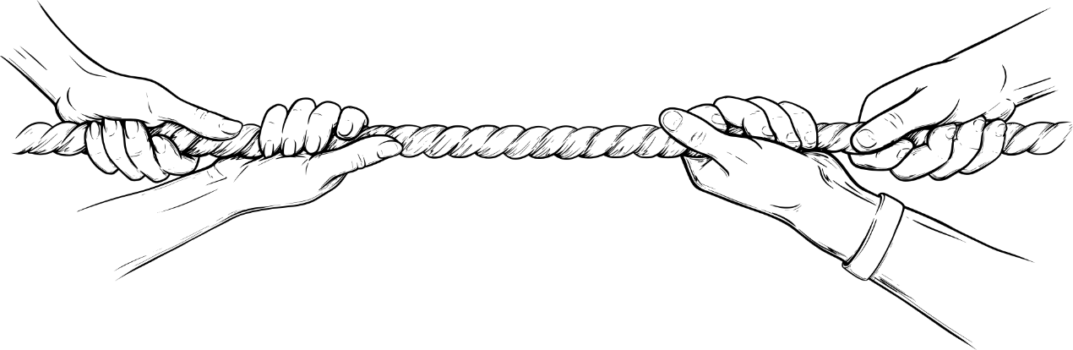
閩
粵
清領時期的移民來到陌生的臺灣，不僅沒有和睦相處，反而大打出手，其中又以閩粵械鬥最為嚴重。請觀賞下列來自台灣吧製作『不打不相識？客家風雲之閩粵械鬥』-客客客棧 第2集https://www.youtube.com/watch?v=rJiokRWb-bo有關閩粵械鬥的影片，並完成表格：

(一)閩粵械鬥的由來與內涵
分類因素 | 表面 | 省籍 | 閩 | 粵
 | 實際 | 語言 | 福佬話 | 客語
移民省分 |  |  | 福建省 | 廣東省
械鬥的原因 |  |  | 原鄉「菜刀、鋤頭滿天飛」的械鬥習慣
對立催化劑 |  |  | 科舉考試
科舉名額 |  |  | ˇ | x
三、國學常識－論辨類的「黃金比例」
〈勸和論〉──「論」，文體名，是以【 議論、辯駁 】為主的說理文章。當你試圖針說服他人時，必須瞭解這個論題的事實，理解被說服者的心態以及他們認為什麼是重要的。「辯論是科學，說服是藝術。」最重要的是，說服不是使人屈服。姚鼐《古文辭類纂》被稱為文章正宗，其將「論辨類」依「用途」不同區分：論、原、辨、問及說等。而「論」又分為：政論、史論及文論。以下整理如表，請將代號填入適當空格中：

用途
B
借事比喻
A
說明事理
D
論斷事理
C
推究根源

主題
F
史論(歷史事件或人物)
G
文論(文學)
E
政論(政治)

名稱 | 用途 | 篇目 | 主題 | 說明
論 | D | 賈誼《過秦論》 | E | 引史論政，欲抑先揚，「論辨類」之祖
 |  | 蘇軾〈賈誼論〉 | F | 評論賈誼失敗乃「志大量小，才有餘而識不足」  →翻案文章
 |  | 曹丕〈典論論文〉 | G | 呈現文學評論的多個面向，包括態度、方法、標準、獨特見解、肯定文學的價值。
 |  | 鄭用錫〈勸和論〉 | E | 論臺灣社會族群和睦相處之重要。
原 | C | 黃宗義  〈原君、原臣、原法〉 |  | 推究國君、臣子、法律的根源。
說 | A | 韓愈〈馬說〉 |  | 說明千里馬常有，但伯樂不常有。
 |  | 韓愈〈師說〉 |  | 藉李蟠請學為文慨師道淪喪，說明從師學習之重要。
喻 | B | 方孝孺〈指喻〉 |  | 借手指染病喻國家，談防微杜漸、居安思危。
 |  | 錢大昕〈弈喻〉 |  | 借下棋為喻，論「觀人之失易，見己之失難」。
貳、關於作者
鄭用錫
一、早期黑暗台灣的榮耀──鄭用錫的好，人人都稱道
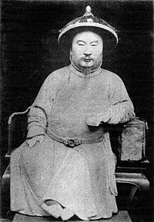
鄭用錫，名蕃，譜名文衍，字在中，號祉亭。一七八八年（乾隆五十三年）生於竹塹北門外。幼時追隨王士俊就學，嘉慶十五年取為彰化縣學廩生，嘉慶二十三年，二應鄉試，取中恩科舉人，道光三年，赴京會試，取中進士三甲及第。這是開台以來，編為「至」字號的台籍考生，首次登科的進士。人皆稱為「開台黃甲」。
鄭用錫自京城禮部退居竹塹時，致力於教育事業，前後八年間，主講明志書院，每有課日，親自為文作詩，做為諸生模範。考評學生，則秉存公正，人皆信服。又常製作摺卷，教授學生書法制藝，汲引後學甚眾。復鑑於淡水廳自開闢以來，欠缺史乘，召集弟友門生，博採資料，據事直書，纂修《淡水廳志稿》四卷。同治九年，陳培桂命楊浚所修之《淡水廳志》，即多依鄭氏稿本，方始克盡全功。
鄭用錫長於經史百家之學，貫通之餘，尤精擅《易經》，曾綜合古今各家之說，撰就《欽定周易折中衍義》。此外，《周禮》亦研究有素，著有《周禮解疑》。又好擊缽吟詠，領導「斯盛社」七君子，雅集酬唱，開啟竹塹詩社吟誦之風，晚年寄情北郭園，著作尤多。其子鄭如梁將作品輯為《北郭園全集》。後分為《北郭園詩文鈔》一卷，《北郭園詩鈔》五卷，《述榖堂制藝》二卷，《述榖堂試帖》二卷。其詩文平淡而雋永，楊浚稱為：「發於性情，深得三百篇之遺旨，其品格在晉為陶靖節，在唐為白樂天，在宋為邵堯夫，間有逼肖元遺山」，日本漢學家並譽三百年來台灣儒者之代表，淡北文風之興，功不可沒。咸豐八年去世，同治十一年詔准入祀鄉賢祠。（參考資料：《浯江鄭氏族譜》、《北郭園全集》）
※閱讀以上資料，完成表格內容。
姓名 | 鄭用錫 |  | 字號 | 字【 在中 】，號【 祉亭 】
時代 | □宋 □元 □明 ■清 |  | 著作 | 《 【 北郭園全集 】 》（總稱）
生平  事蹟 | 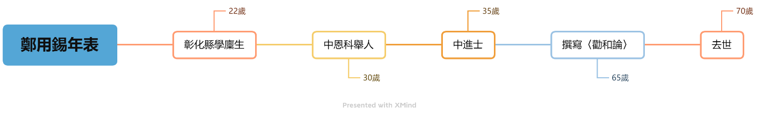
 | 關鍵字 | 內容
 | 開臺進士 | 鄭用錫為清治時期首位高中進士的臺籍考生，因此人稱「開臺進士」或「 開臺黃甲 」（黃甲：進士的別稱）」  PS.科舉甲科進士及第的名冊以黃紙書寫，稱為「黃甲」。
 | 鄭善人 | 從人物誌中內容可知鄭用錫熱衷地方公益事務，時常捐資建設地方，故有「鄭善人」之稱。請問他具體都協助了什麼事務？  公共建設：捐建( 文廟 )、監督( 竹塹石城 )的興建  鄉里事務：致力於竹塹的( 教育 )、排解鄉里間的糾紛  災害民生：戰爭時招募( 民勇 )以守衛國土、募捐( 米糧 )賑災
 | 北郭園 | 為鄭用錫次子建築的中式園林，鄭用錫命名為「北郭園」，是當時（ 文人雅士 ）聚會、吟詠之所。
擅長  文體 | ■周禮 ■易經 □春秋 ■史書 ■詩 □詞 □曲 ■古文 □小說
他人  評價 | ‧楊浚評其詩：「發於性情，深得《三百篇》之遺旨。其品格在晉為陶靖節（指陶淵明 ），在唐為白樂天（指白居易） ，在宋為邵堯夫（指邵雍），間有逼肖（指非常相似）元遺山（指元好問）者。」  ‧王國璠評其詩：「獨五言律絕，頗有（ 田園之趣 ），應可傳也。」  ‧日治時期來臺的漢學家尾崎秀真，曾稱鄭用錫為臺灣三百年間最具代表性的（ 儒者 ）。

二、勸和不迷路──說服別人除了智慧，還有情感。
淡水廳自開闢以來，分類械鬥頻繁，道光六年，焚燒搶劫、威脅滋生，用錫認為「禦暴必藉範圍，安民全資捍衛」，聯同士紳，向同知李慎彝建議，築城為當務之急。適逢總督孫爾準巡視台灣，批准用錫等士紳奏議，並由其擔任築城總監。在「不動公帑一絲」的情況下，道光九年，磚造石城完工。用錫因功加同知銜。道光十四年往北京就職，籤分兵部武選司，補授禮部鑄印局員外郎，兼儀制司。十七年返回竹塹，再次主講明志書院，鄉黨之中，遇有紛爭，事無小大，樂於為人排解。二十二年鴉片戰爭影響及於台灣，英艦侵犯大安港口，用錫聞急，召募民勇，守衛國土，因功賞戴花翎，繼獲土地公港草烏洋匪，加四品銜。
咸豐三年，北部分類械鬥起於板橋，蔓延至各地，用錫往來奔波，全力排解，五月撰〈勸和論〉文辭剴切，開誠布公，亂事漸至平定。四年，奉旨與施瓊芳進士等協辦團練，並勸捐運津米糧，恩給二品封典。是時分類械鬥在新社，六張犁、紅毛港、大湖口等再度擴展，用錫親冒險阻、奔走其間。多方折衝，各地為首者，接讀〈勸和論〉，莫不感動，械鬥為之暫息。
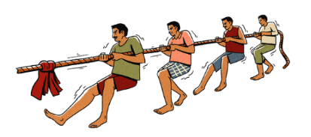
1.根據以上人物誌中，請問鄭用錫應歸於的類別是：（多選）
■武功 □拓殖 □烈女
□文治 ■名宦 □科舉
2.根據上述人物誌，請問鄭用錫為了減少械鬥，進行的措施有：（多選）
■建築石城 □以兵抗暴 ■撰寫勸和論
■協辦民兵制度 □捐獻米糧 □實施教育制度
3.根據上述人物誌，請以表格方式，分析鄭用錫撰寫〈勸和論〉的用意與影響：
時間 | 械鬥地點 | 影響
咸豐三年五月 | 板橋至各地 | 亂事漸至平定
咸豐四年 | 新社、六張犁、紅毛港、大湖口 | 械鬥為之暫息

參、課文深究
一、段落分析：
(一)第一段：闡明族群分類的起源與禍害
原文第1段
甚矣，人心之變也，自分類始！其禍倡於匪徒，後遂燎原莫遏，玉石俱焚。雖正人君子，亦受其牽制而或朋從之也。
語譯：真是太過份了，人心的變化啊，從把人區分為不同的族類開始！這種災禍倡始於盜匪之類，後來就像野火延燒一般沒有人能阻止，而造成玉石一同焚毀的悲劇。即使是正人君子，也難免受到牽連而結黨跟從啊。
1.「甚矣，人心之變也，自分類始」一句，點出造成人心發生變化，導致族群失和械鬥的起因是：□正邪分別 ■族群分類 □種族不同 □性格迥異
2.族群間彼此「分類」的這種禍端，肇因於哪一類人？又擴展到哪一類人？將帶來怎樣的後果是：
禍 | 分類之禍 | 擴散 | 後果
因 | 匪徒 | 正人君子 | 玉石俱焚
解釋 | 林爽文事件等民變 | 族群的對立 | 同時受害，盡皆毀滅
(二)第二段：正面論述勸和的理由及分類械鬥的不智
原文第2段
夫人與禽各為一類、邪與正各為一類，此不可不分。乃同此血氣、同此官骸、同為國家之良民、同為鄉閭之善人，無分士、無分民，即子夏所言四海皆兄弟是也，況當共處一隅？揆諸出入相友之義，古聖賢所謂同鄉共井者也。在字義，友從兩手、朋從兩肉。是朋友如一身左右手，即吾身之肉也。今試執塗人而語之曰：爾其自戕爾手、爾其自噬爾肉，鮮不拂然而怒。何今分類至於此極耶？
語譯：大體而言，人類和禽獸各成為一類、邪與正也各成為一類，這是不可不分的觀念。而同樣具有毛血體力，同樣具備五官四肢，又同是國家的善良人民、同樣是鄉里的善良人士，不分士人、不分百姓，就如同子夏所說的：四海之內都是兄弟啊！何況共同生活在小小的一角呢？仔細度量之於：出入互相照顧的深精義，是古來聖賢所期望同一鄉里者的至理名言。在字義上，友這個字從兩隻手、而朋字則從兩塊肉。是指朋友就像一身的左右手，也就是我身上的肉啊。今天試著捉住路上的人而告訴他說：請你自己砍下你的手，請你自己吞下你的肉。很少人聽了不會大為憤怒的。為何今日族群的分類到達這種程度呢？
1.本段開頭作者先為分類與否做了辨析，作者認為需要分類的有：（多選）
■人與禽 □ 不同省分的人 □不同城市的人 □ 來臺灣的先後 ■邪與正
2.作者從三個方面來論述人們不應區分彼此，請完成理解與梳理。
方面 | 方法 | 舉例 | 共通點 | 內容 | 論證
地緣  關係 | 引用 | 言例 | 同此血氣、同此官骸  同國良民、同鄉善人 | 子夏【四海皆兄弟】 | 印證不可分類
先賢  所言 | 引用 | 古訓 | 共處一隅 | 以古聖賢【 同鄉共井 】之理 | 說明應當友愛，不可分類。
文字  形義 | 析字 | 字義 | 兩手、兩肉 | 以【 友 】、【 朋 】兩字 | 闡發臺灣族群相殘對立的荒謬
3.根據許慎《說文解字》的說明，「朋」與「友」二字應屬六書的類別是：
（六書指：象形、指事、會意、形聲、轉注、假借）
 | 甲骨文 | 許慎《說文解字》的說明 | 應屬六書
友 | 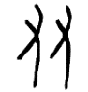 | 同志為友，從二又（手），相交友也。 | 【 會意 】
朋 | 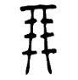 | 所系之貝、玉，於玉則謂之玨，於貝則謂之朋。 | 【 象形 】
4.作者針對「朋友」二字，就字形上做造字原則的分析，認為「友從兩手，朋從兩肉」，因此「朋友如一身左右手，即吾身之肉也」。根據「作者的說法」，「朋友」二字解說方式是使用六書中【 會意 】字的說明法。
5.承上兩題，「作者的說法」是否符合原本的六書原則？ □是 ■否
而說法有誤的字是：□友 ■朋
6.作者明知說法有誤，但為什麼還要以「友從兩手，朋從兩肉」的方式來說明呢？
答：「友從兩手，朋從兩肉」是就字形或字面上解釋，簡易又明白。因為作者要說服的對象是一般百姓，如此說明可以讓不識字的百姓也能容易理解與認同彼此的關係。
(三)第三段：反面論證臺灣分類械鬥的類型及其不良影響，並探究其因。
原文第3段
顧分類之害，甚於臺灣。臺屬尤甚於淡之新艋。臺為五方雜處，自林逆倡亂以來，有分為閩、粵焉，有分為漳、泉焉。閩、粵以其異省也，漳、泉以其異府也。然同自內府播遷而來，則同為臺人而已。今以異省、異府苦分畛域，王法在所必誅。矧更同為一府，而亦有秦、越之異，是變本加厲，非奇而又奇者哉？夫人未有不親其所親而能親其所疏。同居一府，猶同室之兄弟，至親也。乃以同室而操戈，更安能由親及疏，而親隔府之漳人、親隔省之粵人乎？淡屬素敦古處，新、艋尤為菁華所聚之區，遊斯土者，嘖嘖稱羨。自分類興，元氣剝削殆盡，未有如去年之甚也！干戈之禍愈烈，村市半成邱墟。問為漳、泉而至此乎？無有也。問為閩、粵而至此乎？無有也。蓋孽由自作，釁起鬩牆，大抵在非漳泉、非閩粵間耳。
語譯：而區分族類的禍害，以臺灣特別嚴重，而臺灣之內又以淡水廳的新莊、艋舺尤其嚴重。臺灣是五地雜處的多元族群，自從林爽文倡導動亂以來，有人把族群分為閩、粵二類，又有人把族群分為漳、泉二類。閩、粵的分別來自不同省籍，而漳、泉的分法則因為出自不同府：一為漳州府，一為泉州府。然是他們同樣是從中原內地播越遷徏而來，就同樣成為臺灣人而已啊。今日只因為不同省籍、不同府別而苦苦劃分彼此的地域，這是朝廷的法令必定要制裁的。況且同為一府之人，卻也有南北親疏的差異，更是變本加厲，這豈不是奇中更為奇特之事嗎？人從來沒有不能親近親友而能親近陌生人的道理。同住在一府，就像同處一室的兄弟，是最最親近的人了。若竟然以同處一室而操戈相對，又哪裡能由親人推及疏遠的人，而去親近隔著一府的漳州人、親近隔著一省的廣東人呢？淡水屬於素來敦厚的古樸之地，新莊、艋舺尤其是中原菁華匯萃的地區，遊歷這方土地的人，都咂嘴表示讚嘆和驚奇，羨慕他們的豐足。但自從分類的觀念興起，此地人們的元氣卻被剝削到將盡的程度，沒有比去年更慘烈的狀況了！戰鬥的災禍愈激烈，村落城市多成為廢墟。若問人們是為爭取漳州、泉州的本籍利益而走到這個地步的嗎？從沒有人如此認為。再問他們是為了閩、粵的隔閡而到此地步嗎？更是沒有的事啊。大概是因為罪孽都是自己造的，而裂痕肇因於國家或族群內部的爭鬥，大致而言，並非在於漳泉或閩粵間的閒隙啊！
1.作者認為分類械鬥的源頭：由【 自林逆倡亂以來 】一句可知，呼應第一段所言【 其禍倡於匪徒 】。
2. 地緣械鬥今昔對比：（以原文檢索書寫）
械鬥最嚴重的地區 | 昔(盛) | 前 械鬥 後 | 今(衰)
淡水廳 | 素敦古處  （敦厚古樸之地） |  | 元氣殆盡、  干戈之禍、  市成邱墟、
新莊、艋舺地區 | 精華所聚  （淡水廳精華地區）
3. 作者認為分類械鬥的類型可分為哪三類：
異省 | 閩 |  | 粵
異府 | 漳 |  | 泉
同府（異縣） | 新莊（下郊） |  | 艋舺（頂郊）
4.如此頻繁的分類械鬥，所造成的後果會有：（多選）
□地方領導者強者益強 ■地區發展的活力消失殆盡 ■武力爭鬥愈演愈烈
□因而開發了許多新的區域 ■活絡的村莊市鎮成了廢墟 □促進移民開發新區域
■族群對立更加嚴重 □經濟上開始有良性的競爭 ■族群的分化更加鮮明

5. 「以情感人，以理服人」是說服中時常出現的策略，本段作者藉由反面論述族群對立產生的壞處，表達對於同為泉州府的新、艋械鬥的看法，請找出課文相關內容，完成以下表格。
項目 | 內容 | 看法剖析 | 反面 | 感嘆
動之以情 | 同自內府播遷而來，則同為臺人而已。……同居一府，猶同室之兄弟，至親也。 | 同居一府 =  【同室兄弟（至親）】 | 同室操戈 | 奇
說之以理 | 今以異省異府，若分畛域，王法在所必誅。矧更同為一府，而亦有秦越之異，是變本加厲。 | 可見作者認為，相較於異省異府的械鬥，同府相殘更不合理 | 兄弟鬩牆 | 又奇
6.作者認為引起械鬥及族群對立最關鍵的原因是？請以文章證據說明。
文章證據 | 蓋孽由自作，釁起鬩牆，大抵在非漳、泉，非閩、粵間耳
族群對立的原因 | 個人私利及私怨所產生的內部的爭端

7.延伸學習：請將下列選項中的成語歸類並完成下表：
A同室操戈 B釁起鬩牆 C變生肘腋 D禍起蕭牆 E尺布斗粟 F煮豆燃萁 G同仇敵愾

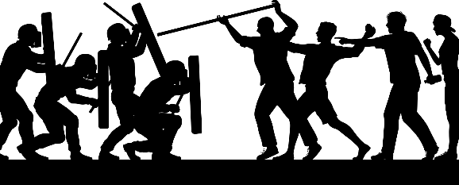 | 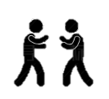
內部爭鬥 | 兄弟相殘
C、D | A、B、E、F
詳解：
「同室操戈」指自家人彼此持戈相殺，用以比喻兄弟不睦或內部的爭鬥。
「釁起鬩牆」比喻災禍起於兄弟相爭。
「變生肘腋」比喻禍亂發生在身邊或內部。
「禍起蕭牆」比喻災禍或災難發生於內部。
「尺布斗粟」語本《史記．卷一一八．淮南王傳》：「民有作歌，歌淮南厲王曰：『一尺布，尚可縫；一斗粟，尚可舂。兄弟二人不能相容。』」後用以比喻兄弟不睦。
「煮豆燃萁」比喻兄弟相迫，骨肉相殘。
「同仇敵愾」指共同抱著憤恨心情，齊心同力抵抗敵人。

(四)第四段：勸人洗心革面，改正分類惡習，勾勒美好願景。
原文第4段
自來物窮必變，慘極知悔。天地有好生之德，人心無不轉之時。予生長是邦，自念士為四民之首，不能與在事諸公竭誠化導，力挽而更張之，滋愧實甚。願今以後，父誡其子、兄告其弟，各革面、各洗心，勿懷夙忿、勿蹈前愆。既親其所親、亦親其所疏，一體同仁，斯內患不生、外禍不至。漳、泉、閩、粵之氣習，默消於無形。譬如人身血脈節節相通，自無他病；數年以後仍成樂土，豈不休哉！
語譯：自古以來事物發展到極點必生變化，悲慘之極的人必知後悔反省。天地一向有愛好生育人民的仁德，人心更無永不轉變的時刻。我生在這裡，長在這裡，自己想讀書人生為四民的首位，不能與當政主事的人們竭盡誠意感化勸導人民，努力挽救他們的偏差並改變他們，實覺慚愧之至。但願從今以後，父親告誡他的兒子、兄長告誡他的弟弟，各自改頭換面、各自洗滌心靈，不要再懷著往昔的怨忿、更不要踏上前人的過失。既已親愛自己的親友，也該親近自己疏遠的人們，感受到民如同胞的一體之仁心，則內患不再發生、外禍也不會降臨。漳、泉、閩、粵的鬥爭風氣，默默消弭於無形。就像人身上的血脈節節相通，自然沒有其他毛病。即使數年以後，仍然成為人間樂土，豈不是件美好的事呢！
1.關於本段作者「物窮必變」的思考歷程，結合易經「窮則變，變則通，通則久」的概念整理如下表，請閱讀後完成。
現況 |  |  |  | 寄託
變 | 窮 | 變 |  |  |  | 通 | 久
人心之變 | 玉石俱焚 | 竭誠化導 | 物窮必變 |  | 洗心革面 | 內患不生 | 共待樂土
分類觀念 | 正人君子跟從 | 力挽更張 | 慘極知悔 |  | 一體同仁 | 外禍不至
 | 人心可轉善，械鬥造成的損害已達極致，分類械鬥自有消弭之時。

2.由「予生長是邦，自念士為四民之首，不能與在事諸公竭誠化導，力挽而更張之，滋愧實甚」可知作者為何自省愧疚的理由？同時亦交代寫作動機的原因為何？請簡述在下表中。
自省愧疚 | 寫作動機
慚愧自己未善盡讀書人的責任  沒有與官員一同化解疏導族群對立的情況，努力改變現狀。 | 作者認為自己生活於臺灣這塊土地上，身為「士」（知識分子）的身分有其社會責任。  隱含為政者應盡力化導族群衝突之意。

3.作者期盼重造臺灣美好樂土，為此提出針對族群對立及械鬥提出的改進方案有：（多選）
■放下舊恨，不重蹈覆轍 □放任管理，順應時機，分久必合
■知錯能改，力行傳承 ■遠近親疏，皆以相同仁心對待
□指出分類為國法所不容將被懲處 □凝聚同為臺灣人的共識

肆、課文深究
一、關於我和你變成家人的那件事──勸和論的方程式
※全文以「【 勸和 】」為核心，緊扣【 族群和與分 】的關係。
結論
期許台人能【和睦相處】
論點 |  | + | 論據
主論：人心之變也，自【分類始】 |  |  | 正面肯定 | 分類的必要  □不同地域的人 ■人與禽獸  □來臺灣的先後 ■邪與正
族群融合的重要
族群對立的不良影響 |  |  | 反面剖析 | 1.古訓：子夏【四海皆兄弟 】、古聖賢【 同鄉共井 】否定劃分族群  3.字義：以【 友 】、【 朋 】兩字闡發族群分類的荒謬。
 |  |  |  | 族群分類 | 閩，粵對立
 |  |  |  | 府籍分類 | 漳、泉對立。
內患不生，外禍不至 |  |  | 改進方案 | ■放下舊恨，不重蹈覆轍 □放任管理，分久必合  ■知錯能改，力行傳承 ■遠近親疏，皆相同仁心對待
論題
本文以【和】為核心
論證
正面肯定、反面剖析→突出論點、彰顯主題
對比立說、改進方案
1.根據上表我們可以發現，在議論文的公式中，結論的產生是透過(論點+論據)的過程(論證)推演出來的。下列〈勸和論〉中的句子，請結合上述公式說明進行連連看：
矧更同為一府，而亦有秦越之異！是變本加厲，非奇而又奇者哉？ |  | 論點  論據  論證
問為漳、泉而至此乎？無有也；問為閩、粵而至此乎？無有也。
乃以同室而操戈，更安能由親及疏，而親隔府之漳人、親隔省之粵人乎？
自分類興，而元氣剝削殆盡，未有如去年之甚也，干戈之禍愈烈，村市半成邱墟。
人心之變也，自分類始。

2.在〈勸和論〉中，作者多次使用了正反對比的寫作手法，凸顯作者自身的觀點及族群對立之荒謬。下列選項說明正確的是：（單選）
■「夫人與禽各為一類，邪與正各為一類，此不可不分」正面論述族群融合的重要，並凸顯族群對立之荒謬
□「乃同此血氣，同此官骸，同為國家之良民，同為鄉閭之善人，無分土，無分民」提出了分類的基本原則，正面肯定分類的必要性（解析：並未提出分類的必要性）
□「即子夏所言『四海皆兄弟』是也，況當共處一隅」，反面論述族群對立的類型及對立所產生的不良影響（解析：透過子夏之言強調同住在臺灣應當更加和平相處，親如兄弟，反面論述無須分類，但並無說出不良影響。）
□「爾其自戕爾手，爾其自噬爾肉」，反面否定族群的區分，並凸顯自己的觀點（解析：意謂沒有人願意自殘自己，藉以凸顯分類械鬥的荒謬不智。應為反面剖析。 ）
□「予生長是邦，自念士為四民之首，不能與在事諸公竭誠化導，力挽而更張之，滋愧實甚」，透過一正一反的論述與對比，分析族群對立之弊（解析：正面說明表示知識份子責無旁貸。雖未位居要津，但讀書人仍須承擔所謂的社會責任，努力化解紛爭，並未進行一正一反論述，僅交代寫作動機。）
二、衝突會碰撞出火花還是花火？
所謂：「做事難，做人更難，管理人最難。」可見人人都需要有「組織行為」的管理知識。美國管理學學者羅賓斯(Stephen Robbins)曾提出四階段衝突理論，發展過程如下：
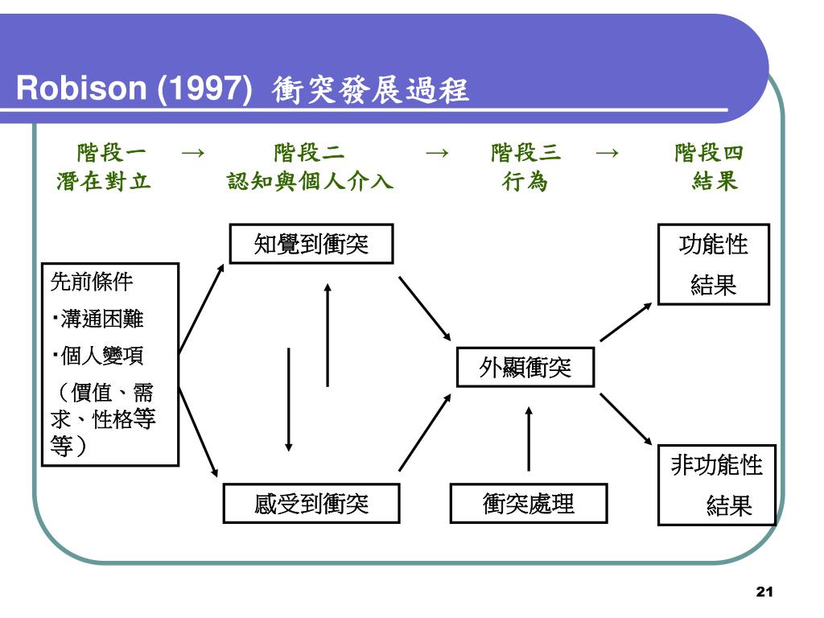

※請運用上述理論分析〈勸和論〉一文中「移民群體」的衝突發展過程。
產生原因 | 認知／感覺到衝突 | 衝突處理意向 | 功能性的結果
■語言溝通  □個人因素 | 與個人情緒產生連結 | ■競爭 □協調  □遷就 □迴避 □折衷 | □提高群體績效  ■降低群體績效
移民間競爭  （各類資源） | 產生（分類）之心，互相仇恨。 | 從原鄉到姓氏、村莊，甚至同莊間都不停爭鬥。 | 因械鬥損失財產、生命
三、顯微鏡下的真相─－一層一層撥開問題的核心
議論，是猶太人的智慧泉源，他們的議論從不淪於情緒化的「爭論」，而是秉持「為什麼」的中心思考，從而看清真相。他們強調運用「WHY思考法」進行原因分析，認為只要針對問題不斷往下問why，就可以找到根本原因，在處理問題的同時，讓你理性思考、勇敢議論所有事。
1.請利用「why思維」簡要分析並完成的勸和論「原因分析表」，請試著問「為什麼？」找出同府械鬥的可能原因是：
主張 | WHY?  → | 現況 | WHY?  → | 行為 | WHY?  → | 心態 | WHY?  → | 生活
勸和 |  | 社會  混亂 |  | 爭鬥 |  | 分類 |  | 資源、利益

2.作者在第一段緒論提到「分類」是造成械鬥問題的根本，你是否認同？（文長約100字）
答：（參考答案）我不認同，「族群分類」可能是械鬥的原因，可是這並無法解釋同府會械鬥的原因。我認為如果其中還有利益、資源等現實層面問題，當資源不足、利益不均，以致不得不分類以維護利益而導致械鬥。
伍、延伸閱讀
一、請閱讀藍鼎元〈諭閩粵民人〉一文，並回答下列問題：
諭閩粵民人
鄭章毆死賴君奏、賴以槐，按問抵償。聞汝等漳泉百姓，以鄭章兄弟眷屬，被殺被辱，復仇為義，鄉情繾綣，共憐其死。本鎮豈非漳人？豈無桑梓之念？道府為民父母，豈忍鄭章無辜受屈？但賴君奏、賴以槐果有殺害鄭章兄弟家屬，應告官究償，無擅自撲滅之理。乃文武衙門未見鄭章片紙告愬，而賴家兩命忽遭兇手，雖欲以復仇之義相寬，不可得已。況賴君奏等建立大清旗號以拒朱一貴諸賊，乃朝廷義民，非聚眾為盜者比，鄭章擅殺義民，律以國法，罪在不赦。
汝等漳泉百姓但知漳泉是親，客莊居民又但知客民是親；自本鎮道府視之，則均是臺灣百姓，均是治下子民，有善必賞，有惡必誅，未嘗有輕重厚薄之異。即在汝等客民，與漳泉各處之人，同自內地出來，同屬天涯海外、離鄉背井之客，為貧所驅，彼此同痛。幸得同居一郡，正宜相愛相親，何苦無故妄生嫌隙，以致相仇相怨，互相戕賊？本鎮每念及此，輒為汝等寒心。
今與汝民約！從前之事，盡付逝流，一概勿論。以後不許再分黨羽，再尋仇釁，各釋前怨，共敦新好，為盛世之良民。或有言語爭競，則投明鄉保耆老，據理勸息，庶幾興仁興讓之風。敢有攘奪鬥毆，負嵎肆橫，本鎮執法創徵，決不一毫假借！其或操戈動眾相攻殺者，以謀逆論罪，鄉保耆老管事人等一併從重究處。汝等縱無良心，寧獨不畏刑戮？本鎮以殺止殺，無非為汝等綏靖地方，使各安生樂業。速宜凜遵，無貽後悔。
【注釋】
本鎮：藍廷珍自稱。鎮，鎮臺，為當時位階最高的臺灣武官。本文為藍鼎元代其族兄藍廷珍所寫，故文中自稱本鎮。
桑梓：桑樹、梓樹，借指故鄉、家園。
愬：音ㄙㄨˋ，通「訴」，訴說。
耆老：老人，多指德高望重者。耆，音ㄑㄧˊ。
負嵎：依恃險要的地勢，比喻憑藉某種條件。嵎，音ㄩˊ。
綏靖：安撫、平定。綏，音ㄙㄨㄟ。
【語譯】鄭章打死了賴君奏、賴以槐，依照審判結果須處死以償命。聽聞你們漳州、泉州百姓，因為鄭章兄弟的家屬被賴家殺死、侮辱，因此認為鄭章殺人是伸張復仇的正義，再加上深厚的同鄉之情，因此無不同情鄭章。本鎮難道不是漳州人嗎？難道沒有對家園的情感嗎？如同道、府，是人民的父母、祖先，難道會忍心讓鄭章沒有罪過卻受到冤屈嗎？只是賴君奏、賴以槐真的殺了鄭章兄弟的家屬，鄭章應該向官府狀告，請官府審問判決，而沒有私自殺人的道理。相關的文武官署都沒看到鄭章有任何狀紙控告，而賴家兩條人命忽然被凶手殺死，即使想以復仇的大義來寬恕鄭章，這也是於法不容的。何況賴君奏等人曾豎立「大清良民」的旗號，響應反抗朱一貴之亂，是朝廷封賜的義民，並非那些聚眾為盜之人所能相提並論。鄭章私自殺害義民，應以國法來處治，他的死罪不可赦免。
你們漳州、泉州的百姓只知道親近漳州人、泉州人，客家籍的居民也只知道親近客家人，從本鎮、道、知府的角度來看，都是臺灣百姓，都是統治下的人民，有好的表現一定獎賞，有惡行一定懲罰，從來沒有厚此薄彼或輕重不一的差異。你們之中，客家人和漳州、泉州各地的人，都是從中國出來，一樣都是流落天涯海外、離鄉背井的移民，都是被貧困驅使，彼此有一樣的痛苦。慶幸能夠同住在臺灣府，正應該相愛相親；何苦無緣無故隨便產生仇恨、爭端，以致互相仇視、結怨，進而互相傷害呢？本鎮每次想到這種狀況，往往對你們感到痛心失望。
1.本文與鄭用錫〈勸和論〉皆在勸止臺人族群內鬥紛爭，請問藍鼎元〈諭閩粵民人〉是屬於：
□記敘文 □應用文 █議論文 □抒情文
2. 藍鼎元〈諭閩粵民人〉寫作背景是屬於：
█官方立場的諭告 □知識分子自發性地關懷社會
□自我情感的表述 □史學家社會寫實的歷史紀錄
3. 關於藍鼎元〈諭閩粵民人〉寫作筆法分析：
寫作筆法 | 內容分析
動之以情 | 【（參考答案）漳、泉、客莊居民本是一家，雖原籍不同，但同居一郡，其離鄉背井、天涯海外之情是相同的 】的情感訴求勸臺人不應分裂，相互戕賊。
許以願景 | 勸勉臺人盡棄前嫌，重修舊好，以成為盛世的好國民
威之以法 | 若有人鼓動以致鬥毆，以【 謀逆 】論罪，而【 鄉保、耆老、管事人 】等，一併從重究處。

二、在閱讀完〈勸和論〉後及上述衝突成因的分析之後，或許能夠抽絲剝繭，理解衝突產生的原因便是出自於對於衝突對象的「未知」與「不理解」。也因此產生無端而難以抹滅的「刻板印象」，而刻板印象又是如何形成的呢？請閱讀謝若蘭（國立東華大學族群關係與文化學系副教授）2012年03月9日在卓越新聞電子報發表的文章，可以提供一些解答。
媒體刻板印象與偏見淺談
媒體對特定族群的偏見與刻板印象幾乎處處可見，尤其從廣告、娛樂節目、新聞報導中，更是無所不在。這些媒介因為其存在目的，必須讓閱聽者在瞬間獲得所要餵養的資料，因此常常會用誇大手法加深這些刻板印象，而在惡性循環之下讓這些刻板印象成為某種不符合真實情況的族群代碼與標準形象。
這些刻板印象所造成的問題包括：讓少數、弱勢族群內外的差異，被簡化、成為單一化的樣貌。在這些媒體所造成的偏見與刻板印象問題中，最嚴重的是，被刻板印象化的弱勢族群常是被消音的，他們無力抵抗由資本主義挾持、為主流權勢者發聲的媒體霸權。
如原住民被描寫與呈現也常常是粗獷、野蠻、搞笑的這種形象，可以說完全充滿族群優勢者想像下的刻板印象，這種刻板印象造成的是讓原住民「他者化」的效果。對擁有優勢地位的社群而言，他者化少數族群是一種施展權力的方法，能持續維持原住民非主流、弱勢的現況。大致上歸納偏見下的刻板印象呈現問題：
1.浪漫化原住民：不管是否符合各族群特殊的親屬或社會規範，媒體總是會有「公主」或者「勇士」或「頭目」的幻想。以公主形象來舉例，在西方世界有迪士尼的「風中奇緣」，其中的 Pocahontas （寶嘉公主）。這種原住民公主的刻板印象，進一步會跟當代主流社會流行的走秀模特兒審美觀結合，讓大家誤以為公主就是要跟模特兒或漫畫中的美女形象一樣。這種公主與勇士現象，過度浪漫化原住民的真實樣貌，也似乎將時空錯置，甚至標本化或物化了原住民族呈現。
2.歷史描述的失真：電影、電視、紀錄片、報章、雜誌、小說、論文等各傳媒各有其功能與應遵守之倫理規範，但也因為性質不同而有所差異。但是，對於閱聽者而言，究竟每個人有沒有足夠的知識背景去瞭解不同傳媒所傳播的何者為真？哪些部分是改編？為何而改編？誰有詮釋權？當影視媒介本身與資本主義相互配搭下，歷史描述失真狀況又沒有被檢視或說明，則會造成誤導閱聽者的族群知識與印象，因而延伸出種種問題。
3.族群性格的簡化：不管是在北美洲或台灣，媒體對於族群性格的描寫常常流於單一化，將族群差異性簡化，甚至以便宜行事、草草了事或是刻意迎合閱聽者獵奇的口味來處理。例如在台灣，媒體總將原住民談話口音變調，或是膚色都是暗黑色的，或是一貫的呈現喝醉酒及豐年祭等「基準形象」。
針對媒體偏見與刻板印象，問題常常出在「人為」。對於關心媒體如何呈現與型塑特定族群的人而言，應該有最基本的敏感度：總不免要去理解，到底是誰選擇或是創造出這些族群印象或是故事？誰的聲音被聽到？誰的聲音沒有被聽到？原因是為什麼？被呈現的樣貌是否符合原住民實際的多元樣貌？所呈現的是否尊敬部落傳統文化差異性？
在當代傳媒教育中，普遍人應該可以同意，批判媒體與教育的重要性，這也是一種扭轉媒體正義的方式。閱聽者與傳媒工作者對於族群媒體印象的呈現有足夠的反思力，維持對被呈現者判斷的敏感度、時時採取批判的思維。
節選自謝若蘭〈媒體刻板印象與偏見淺談〉
1.請問下列選項中符合文中所說『他者化(othering)』」的效果的選項有：（多選）
■原住民學生最常被問的問題第一名：「原住民是不是都很愛喝酒、吃檳榔？」
■淹水是因為外省人太多；模仿閩南人的「臺灣國語」；說客家人比較「吝嗇」，稱他們為「鐵公雞」；說原住民比較「愛喝酒」、「懶散」，稱他們為「番仔」
■稱臺北市人是「天龍國」居民；說雲林是「黑道的故鄉」
■說年輕一代是「草莓族」；嘲諷長輩愛用「長輩圖」
■博愛座的「正義魔人」：「你一個年輕人憑甚麼坐在這裡？」
□脫離社會「正軌」的人物，很多都屬於文化的邊緣人或社會底層的人士

2.媒體影像中的人是否能夠呈現表達真實的方式？(文長100字以內)
答：（請學生自由發表）
應該很難表達真實，媒體往往會考量受眾者的思維，以至於呈現較多媒體偏見與刻板印象，尤其在對於關心媒體如何呈現與型塑特定族群的人，因此「人為」因素必須作為重要的考量，應該有開放的身心並培養媒體識讀的能力。(100字)

3.生活中，當我們初次見到一個人時，很容易就在心裡默默將他貼標籤、劃分類。你認為這種評斷他人的方式，會造成什麼問題？請能如何避免？請說明你的看法。(文長200字以內)
答：（請學生自由發表）
我認為將別人貼標籤，只會增加人與人之間不必要的隔閡，失去進一步認識每個人多元面貌的機會。因此在面對疑似產生標籤化的情形時，我會提醒自己，在認識他人時，不要急著用自己既有的想法去揣測，不應該用偏見的框架區隔彼此。

短文寫作：走向和解的地圖
面對被粉飾太平的種族歧視，我們能從「佛洛伊德之死」學到什麼？
星期六下午五點左右，魚貫的示威隊伍硬聲劃破悠閒的黃昏時光，群眾高喊著「Black Lives Matter」（黑人的命也是命、黑人的命很重要）、「No Justice No Peace」（沒有正義，沒有和平）、「I Can’t Breath」（我不能呼吸）來回應前幾天喬治・佛洛伊德（George Floyd）在明尼蘇達州受到白人警員活活用膝蓋壓制近九分鐘窒息而死的事件。這樁事件不僅戳破了美國種族歧視式微的假象，更血淋淋地指認出白人與黑人生命的價值，是奠基於美國歷史、社會制度對於種族的不平等；「平等」（equality）在口號上成為有勢階級最好的政治修辭，但根本上犧牲的依舊是黑人與其他有色人種的性命與權益。
「佛洛伊德之死」早已不是單一個案
早在二月底，一名黑人男子，艾莫德・阿伯里（Ahmaud Arbery）一如往常在家鄉的南喬治亞州慢跑，卻無故被兩名白人男子基於「自衛」的理由而遭槍殺。然而這件槍殺案直到五月中才逐漸被媒體揭露。也因此，阿伯里的死亡逐漸點燃了民眾的怒火，並在推特、臉書、IG等社群媒體齊聲發聲譴責與哀悼，「#BlackLivesMatter」再次成為網路串連的社會運動。黑人遭白人射殺案件，不僅挑動了美國種族歧視的神經，更催化了五月底的示威運動。喬治・佛洛伊德（George Floyd）在五月二十五日的晚間，被控訴「用假鈔」，而遭警方強制上銬，無憑據地試圖將他帶上警車，佛洛伊德不從，而被重重拖出而摔到地上，遭白人警方以膝蓋壓制其脖子長達八分四十六秒，直到斷氣。
此舉引爆了全美民眾的不滿，譴責警方的作為不僅是執法過當，而近乎是謀殺的舉動，佛洛依德的死亡更是點燃了黑人社群的怒火，成為數個月以來白人種族歧視案件的導火線，「#BlackLivesMatter」從線上串連到線下運動，從明尼亞波利斯、聖保羅、芝加哥、西雅圖、洛杉磯、鹽湖城、丹佛、紐約、波士頓，從西到東，共至少有140座城市發起示威運動。
我們都在種族歧視的「地震帶」上
伴隨COVID-19在西方國家延燒，各地皆傳出排華與歧視亞洲人的災情。在紐約，亞裔被辱罵與吐口水的案例屢傳，在倫敦甚至有亞洲人被拳腳相向，只因為他是黃皮膚。西方社會的排外主義興起，甚囂塵上的仇恨犯罪彷彿戳破了疫情前「種族和諧」的假象，種族主義者可以大聲疾呼：「滾回你的國家」，執政者更可以重新定義「公民權」（citizenship）來作為仇外的籌碼。
而自三月以來，川普透過媒體聲稱COVID-19是一種「中國病毒」（Chinese Virus），立刻挑起新一波對於亞裔的種族歧視問題。黑人與黃種人同處種族歧視的「地震帶」上，在粉飾太平之際皆相安無事，而當重大事件爆發時，有色人種皆位於危險震央；我們是「有條件地」、「有代價地」存活著，而並非真正存在著。
──節錄自楊鈞傑2020.06.09〈面對被粉飾太平的種族歧視，我們能從「佛洛伊德之
死」學到什麼？〉（關鍵評論網站）
問題（一）：本文從佛洛伊德之死，殘酷的揭露粉飾在和平社會底下的「歧視病毒」。請根據文本，條列並說明兩項能夠遏止此病毒蔓延的方法，文長100字以內。
參考答案：
1.換位思考：了解對方立場後再提出反駁，溝通時運用適當的例子佐證觀點並避免使用批評的字眼否定對方的想法。
2.避免無知與無心：應認知「無心之過也是過」，不夠敏感而傷害他人也是過錯，應學會在乎他人的感受。（98字）
問題（二）：請你觀察生活中可能出現的「歧視病毒」，找出它們的類型，省思其可能帶來的惡果，舉出例證並說明你的觀點與看法，並提出改善方案。文長限400字以內。

教學設計由高雄市立楠梓高級中學 顏嘉儀老師提供

